COMUNICADO DE PRENSA
IQD presenta nuevos osciladores con tensión de entrada variable
Waldenburg (Alemania), 4 de noviembre 2020 – IQD Frequency Products presenta la serie de modelos IQXO-951. Estos osciladores de cristal en carcasa estándar (SPXO) están diseñados para una tensión de alimentación en el rango de 1,6 a 3,3 V. Muchas de las aplicaciones industriales y de consumo de hoy en día requieren baterías para el suministro de energía. Por lo tanto, estos productos deben ser capaces de hacer frente a un cambio de tensión cuando las baterías se descargan. Sin embargo, esto puede causar problemas cuando se usan osciladores con una tensión de suministro fija. Una batería descargada puede causar una caída de la tensión, que a su vez puede influir en la frecuencia del oscilador. En consecuencia, la precisión de la aplicación puede verse afectada.
Los modelos IQXO-951 están disponibles en los formatos estándar 3,2 × 2,5 mm, 2,5 × 2,0 mm y 2,0 × 1,6 mm. Ofrecen una estabilidad estándar de ±25 ppm en el rango de temperatura industrial de -40 a +85 °C y también están disponibles con un rango de temperatura ampliado de -40 a +125 °C.
Los nuevos osciladores son adecuados para la mayoría de las aplicaciones con baterías. Esto permite reducir las listas de materiales, ya que un componente puede sustituir a varios osciladores con diferentes tensiones de suministro fijas. Los mercados para estas aplicaciones incluyen los sectores de las telecomunicaciones, internet de las cosas (IoT) y aplicaciones médicas.
Encontrará más información sobre IQXO-951 en la página web www.iqdfrequencyproducts.com.

Imágenes disponibles
Las siguientes imágenes se encuentran disponibles para impresión y descarga en: http://www.htcm.de/kk/wuerth

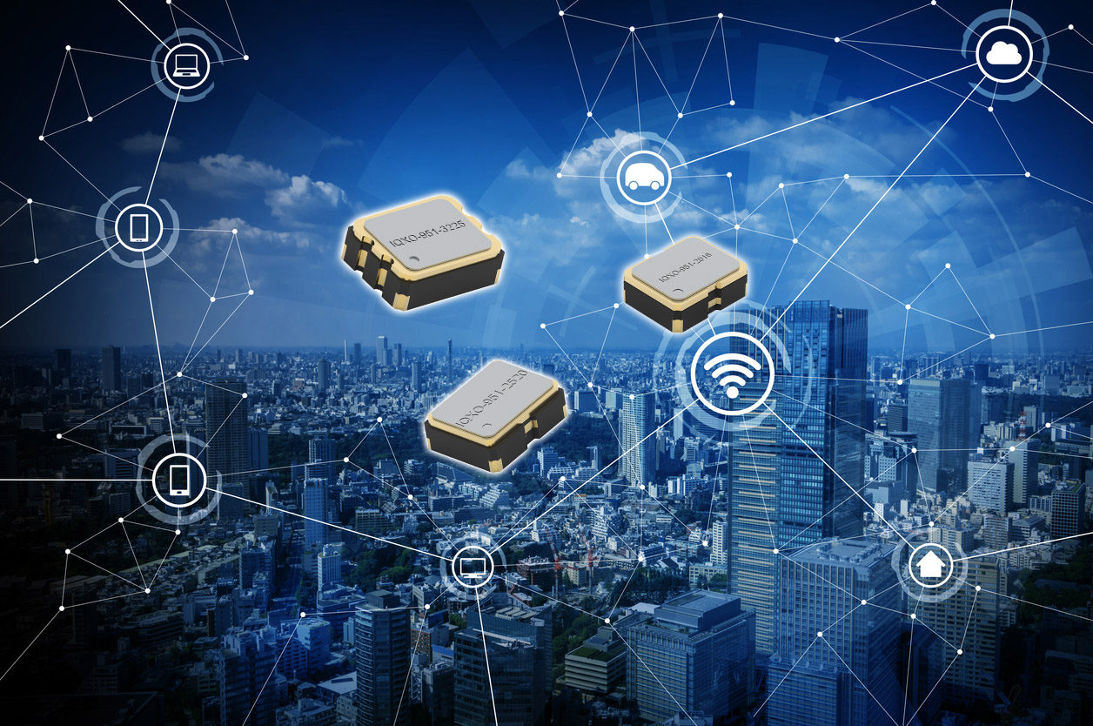
Fuente de la imagen: IQD
Osciladores de cuarzo de la serie de modelos IQXO-951 en carcasa estándar (SPXO)

Acerca de IQD
Con más de 40 años de experiencia en la fabricación de productos de frecuencia, IQD es un líder del mercado, reconocido en el segmento de la regulación de frecuencia y forma parte del grupo Würth Elektronik eiSos, uno de los fabricantes líder en Europa de componentes pasivos, con clientes activos en más de 80 países. IQD ofrece una de las gamas más completas de productos de frecuencia, desde productos comerciales económicos hasta versiones para uso en aplicaciones industriales muy fiables, como por ejemplo del sector de la automoción, entre ellas: cristales de cuarzo, osciladores y cuarzos AEC-Q200, VCXO, TCXO, OCVCSO y OCXO, OCXO sincronizados por GPS, así como osciladores de rubidio.
Más información en www.iqdfrequencyproducts.com

Acerca del Grupo Würth Elektronik eiSos
El Grupo Würth Elektronik eiSos es un fabricante de componentes electrónicos y electromecánicos para la industria electrónica y facilitador tecnológico para soluciones electrónicas orientadas al futuro. Würth Elektronik eiSos es uno de los mayores fabricantes europeos de componentes pasivos y opera en 50 países. Sus plantas de producción en Europa, Asia y América del Norte suministran productos a un creciente número de clientes en todo el mundo.
La gama de productos incluye componentes de CEM, inductores, transformadores, componentes de RF, varistores, condensadores, resistencias, cuarzos, osciladores, módulos de potencia, transferencia de potencia inalámbrica, LED, sensores, conectores, elementos para fuentes de alimentación, interruptores, pulsadores, tecnología de conexión, portafusibles, así como soluciones para la transmisión inalámbrica de datos.
La orientación de servicio única de la empresa se caracteriza por la disponibilidad de todos los componentes del catálogo desde el almacén sin una cantidad mínima de pedido, muestras gratuitas y un amplio apoyo por parte del personal técnico de ventas y herramientas de selección.
Gracias a la asociación tecnológica con el equipo de fórmula E Audi Sport ABT Schaeffler y el apoyo en la competición Formula Student, la empresa muestra su fuerza innovadora en el segmento de la eMobility (www.we-speed-up-the-future.com).
Würth Elektronik forma parte del Grupo Würth, líder del mercado mundial de la tecnología de montaje y fijación. La empresa emplea a 7300 trabajadores y generó una facturación de 822 millones de euros en 2019.
Würth Elektronik: more than you expect!
Más información en www.we-online.com

Más información:  IQD Frequency Products Ltd  Rebecca Long  Station Road  Crewkerne  Somerset  TA18 8AR  Reino Unido  Tel.: +44 1460 270270  Correo electrónico: rebecca.long@iqdfrequencyproducts.com  www.we-online.com  www.iqdfrequencyproducts.com | Contacto para la prensa:  HighTech communications GmbH  Brigitte Basilio  Brunhamstrasse 21  80339 München  Alemania  Tel.: +49 89 500778-20  Fax: +49 89 500778-77  Correo electrónico: b.basilio@htcm.de  www.htcm.de

